 | 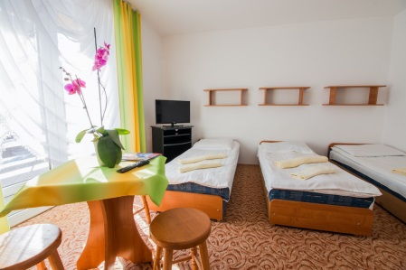 | 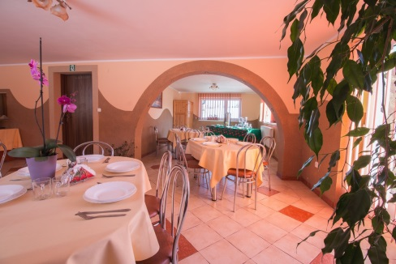 | 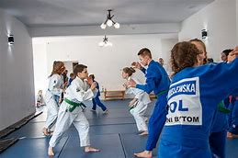 | 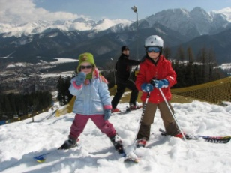
OBÓZ ZIMOWY– narty, deska, judo, sport - Murzasichle k / Zakopanego
Termin: 23.01-30.01.2021 | Program Obozu : |  | Cena obozu zawiera:
DW „U Wójciaka” ul. Budzowa 25, 34-531 Murzasichle www.uwojciaka.pl  Liczba miejsc : 50 osób  Preferowany wiek obozowicza od rocznika 2012 i starsi  Dzieci młodsze będą mogły być dokooptowane do grupy obozowej, po wcześniejszych ustaleniach z kierownikiem obozu  Można zabrać własny sprzęt zjazdowy  CENA : 1700 PLN  (mało miejsc, dużo chętnych, decyduje kolejność wpłat zaliczek)  (karty obozowe do pobrania na stronie www.judofightclub.pl) | - nauka jazdy na nartach i snowboardzie  3-4 godziny zjazdowe dziennie  - sportowe zajęcia świetlicowe i na śniegu  - projekcje kinowe w miejscu zakwaterowania  - Judo (nowa sala ok. 100 m2 w obiekcie)  - basen – Termy w Bukowinie Tatrzańskiej lub Bania  - wycieczki do Zakopanego z niespodzianką  - wieczór zjazdowy na tubach i lodowisko (nie zabieramy łyżw)  - kulig, ognisko z kiełbaskami  - SLALOM GIGANT z nagrodami  - oraz inne niespodzianki i miłe spedzanie czasu  ZAPRASZAMY  NA OBÓZ ZIMOWY  Z JUDOKAMI ! |  | - zakwaterowanie w pok. 2-6 os. z łazienkami i TV  - wyżywienie – 3 posiłki dziennie (+ suchy prowiant)  - mieszkamy u sprawdzonego gospodarza p. Andrzeja  - realizacje programu obozu  - przejazd - kolej PKP  - ubezpieczenie NNW i OC 24h przejazd i pobyt  - szkolenie narciarskie trzy grupy I gr. początkująca II gr. drugi sezon na nartach, III gr. trzeci sezon i więcej, oraz jedna grupa snowboardowa - ogólna  - dowóz na stoki Kotelnica, Jurgów, Rusiński, Grapa i inne  - pamiątka z obozu  - wszystkie karnety zjazdowe oraz bilety wstępu w cenie
Dodatkowe koszty :
- Wypożyczenie sprzętu na miejscu (narty, buty, kijki, kask lub snowboard z butami i kask) 30 zł komplet /doba.

Organizator wyjazdu : UKS Judo Fight Club
Obóz zgłoszony do Kuratorium Oświaty
Warunki uczestnictwa: zgłoszenie do trenera prowadzącego do 05.11 .2020 r.
I Rata - 700 PLN do 20.11.2020r. II Rata – reszta kwoty do 20.12.2020 r.
Wpłaty na konto: UKS Judo Fight Club – 21 1090 1753 0000 0001 0872 4105
– tytuł przelewu- Imię Nazwisko- Murzasichle 2020
Informacje bieżące: tel: 513-96-16-16 lub na www.judofightclub.pl

